**Ministero dell’Istruzione, dell’Università e della Ricerca**

 **ISTITUTO COMPRENSIVO STATALE DI CIVATE**

Via Abate Giacinto Longoni, 2 - 23862 Civate (LC)

Tel. 0341-550645 – Fax 0341-210724

Cod. Fiscale 92064060137 – Cod. Meccanografico LCIC828005

e-mail: [lcic828005@istruzione.it](mailto:lcic828005@istruzione.it) - [lcic828005@pec.istruzione.it](mailto:lcic828005@pec.istruzione.it)

www.icscivate.gov.it

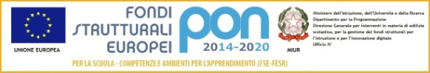

Modello di documentazione rilasciato ai sensi del Decreto del 14 aprile 2016, n. 111 del Ministero dei Beni e delle Attività Culturali e del Turismo - Regolamento recante modifiche al Decreto 11 dicembre 1997, n.507, concernente le norme per l’istituzione del biglietto di ingresso ai monumenti, musei, gallerie, scavi, parchi e giardini monumentali (G.U. n. 145 del 23.6.2016)

La/ Il docente …………………………………………………………., nata/o il ……………………………

a ……………………………………………………………………………………………………………….

è insegnante con contratto a tempo

indeterminato

determinato dal …………………………………... al …..………………………………………………

presso questa Istituzione scolastica.

La/ Il docente …………………………………………………….., insegnante di ………………….............

………………………….(indicare la/ le disciplina/e) ha diritto, secondo le disposizioni sopra indicate,

all’accesso gratuito ai musei e ai siti di interesse archeologico, storico e culturale dello Stato.

Civate , ___________

(data)

IL DIRIGENTE SCOLASTICO

Dott.ssa Giovanna De Leonardis